Министерство цифрового развития, связи и массовых коммуникаций Российской Федерации
Ордена Трудового Красного Знамени
федеральное государственное бюджетное образовательное учреждение высшего образования
МОСКОВСКИЙ ТЕХНИЧЕСКИЙ УНИВЕРСИТЕТ СВЯЗИ И ИНФОРМАТИКИ

Кафедра «Математической кибернетики и информационных технологий»

Основы DevOps
Лабораторная работа № 4

Выполнил:
студент группы БВТ2107
Маширин Ф. С.

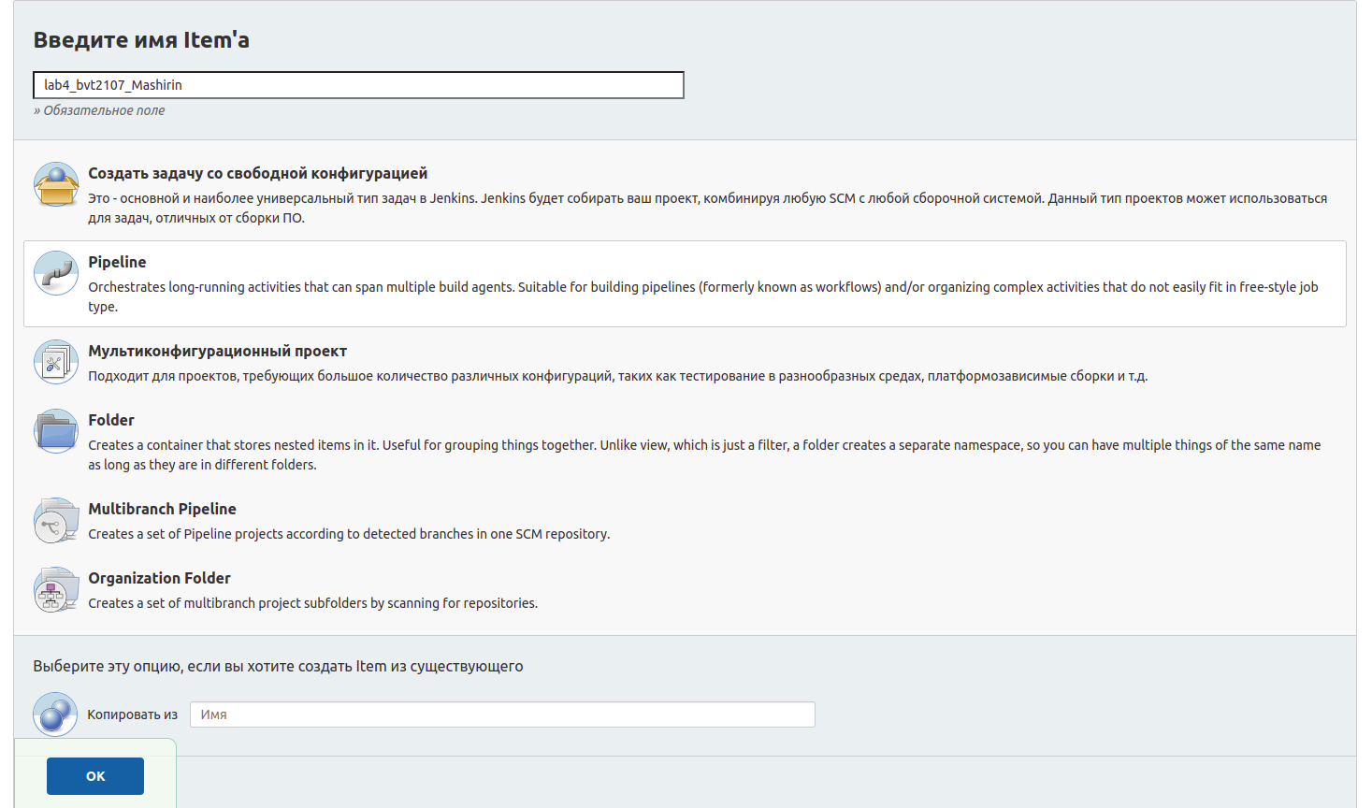
Создаем Item
Далее устанавливаем необходимые настройки и создаем токен
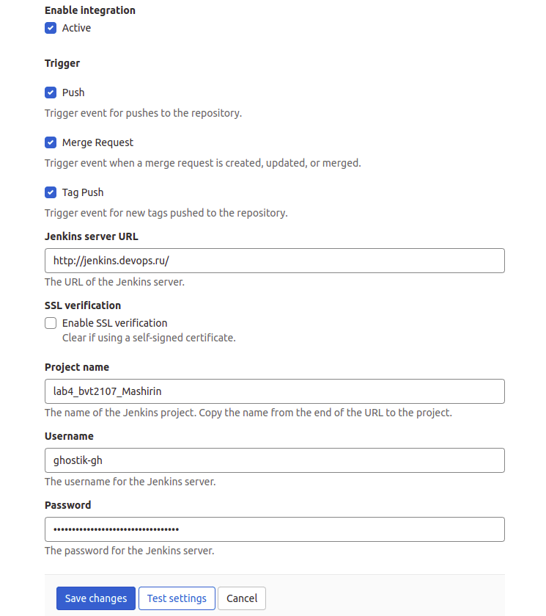


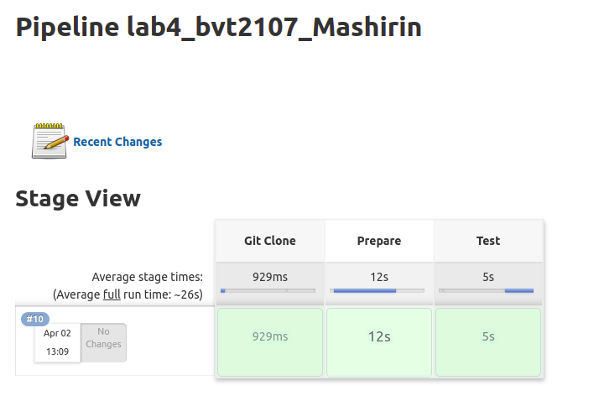
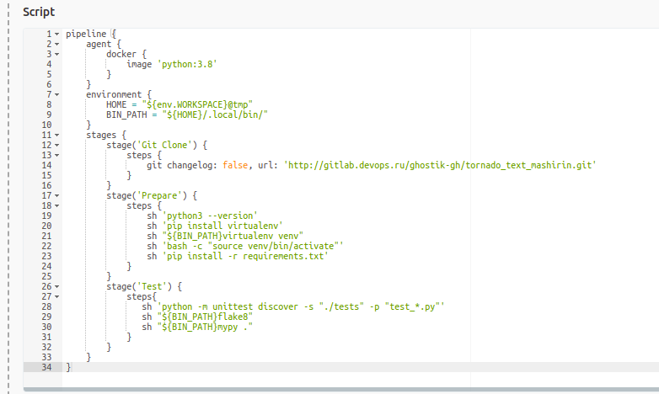
Добавим Jenkinsfile в свой проект и запушем все в репозиторий
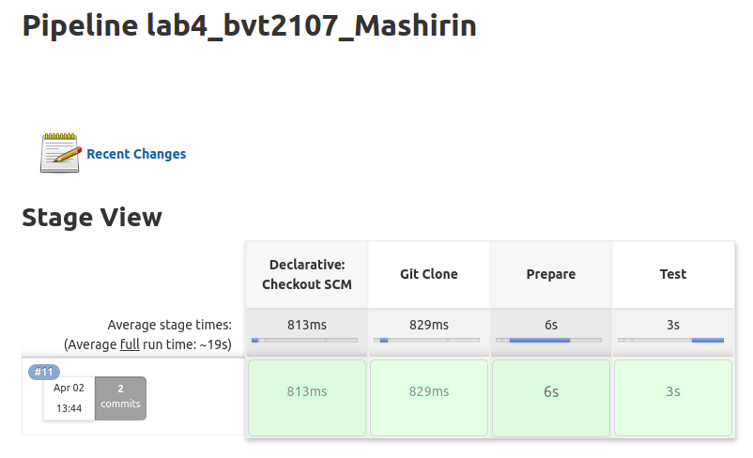
Пайплайн завершен успешно

